[安徽医科大学费广鹤团队发表的文章存在文章内及文章间图片重复使用](https://mp.weixin.qq.com/s?__biz=Mzk0ODg4MTYxMw==&mid=2247504950&idx=2&sn=04453eef2dbca39cb4e2c6af53818278)

[诚信学者](javascript:void(0);)2025-04-29 11:06:57上海

[2/3]诚信科研编辑部通过天眼系统，发现2017年2月11日，安徽医科大学吴惠梅及费广鹤团队合作通讯在***Phytotherapy Research***在线发表题为“**Abscisic acid suppresses the activation of NLRP3 inflammasome and oxidative stress in murine allergic airway inflammation**”的研究论文（简称文章FGH20），2023 年 2 月 15 日，安徽医科大学吴惠梅及费广鹤团队合作通讯在***Antioxidants***在线发表题为“**Itaconate Suppresses the Activation of Mitochondrial NLRP3 Inflammasome and Oxidative Stress in Allergic Airway Inflammation**”的研究论文（简称文章FGH34），发现2篇文章间存在3对图片交叉使用。

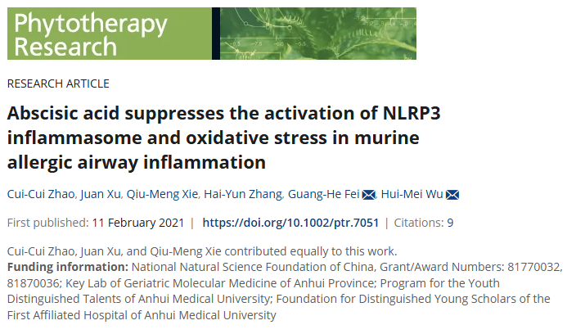

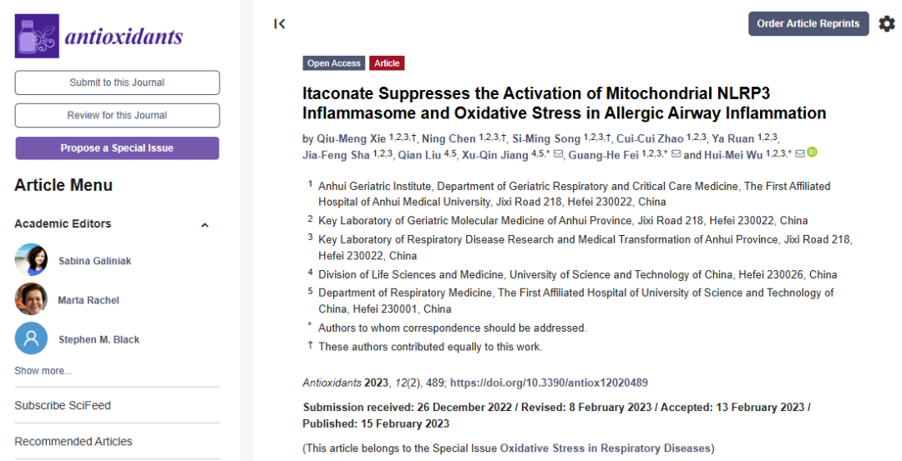

诚信科研编辑部首先获取这篇文章的图片（截图都是从左到右，从上到下的顺序进行；如果有Merge类的图片，只获取Merge后的图片；如果有放大类的图片，只获取放大/放大前的图片）。

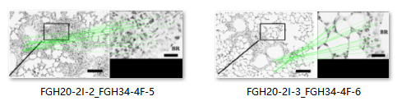

对所有图片（非蛋白印迹）进行检测，iFigures发现文章间2对图片数据重复：FGH20图2I-2及FGH34图4F-5出现部分重叠，FGH20图2I-3及FGH34图4F-6出现部分重叠。

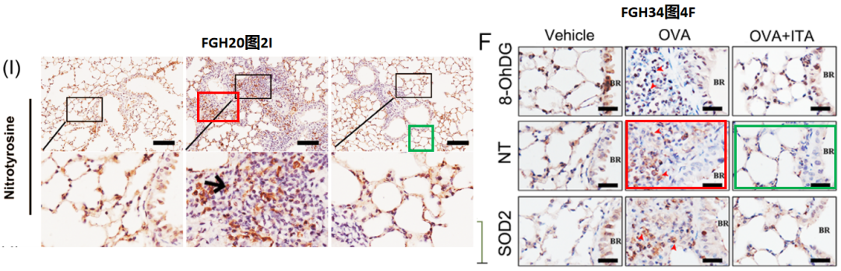

诚信科研编辑部建议作者核查原始数据（背后更多的原始数据，尤其是重复实验组）**，**与杂志社联系更正文章重复的图片。

[1]诚信科研编辑部通过天眼系统，发现2017年2月11日，安徽医科大学费广鹤团队在***Journal of Cancer***在线发表题为“**Combined Targeting of mTOR and Akt Using Rapamycin and MK-2206 in The Treatment of Tuberous Sclerosis Complex**”的研究论文，发现文章内存在3对图片重复使用。

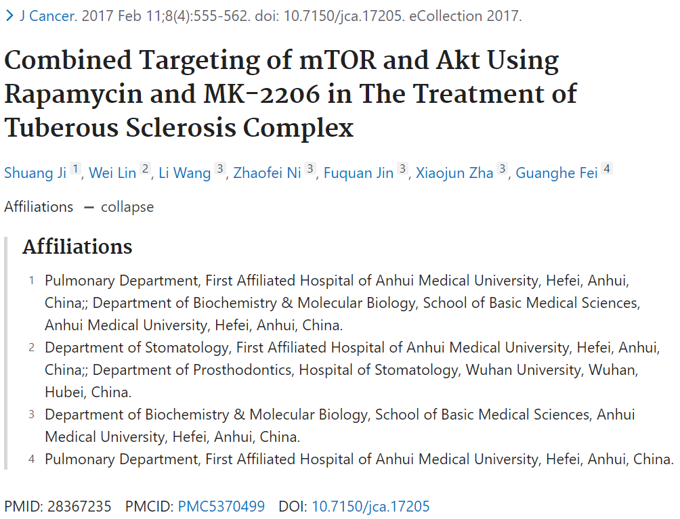

诚信科研编辑部首先获取这篇文章的图片（截图都是从左到右，从上到下的顺序进行；如果有Merge类的图片，只获取Merge后的图片；如果有放大类的图片，只获取放大/放大前的图片）。

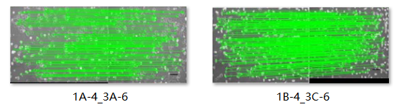

对所有图片（非蛋白印迹）进行检测，iFigures发现文章内2对图片数据重复：1A-4与3A-6出现部分重叠，1B-4与3C-6出现部分重叠，作者需要核对是否来自同一批实验。

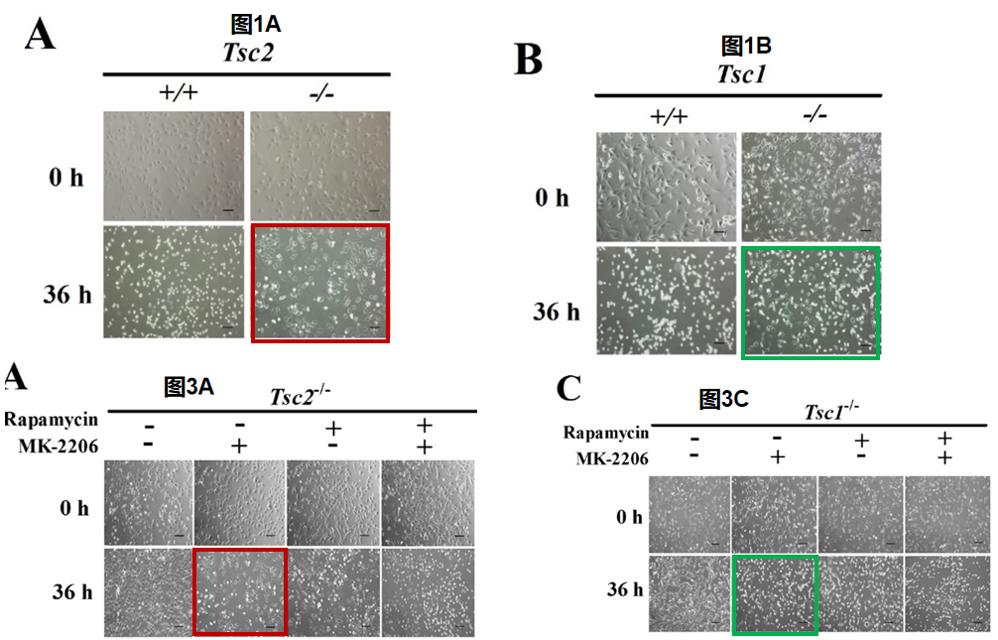

对蛋白印迹进行检测，iProteins发现文章内1对图片高度相似：3B-1与3D-1高度相似，但是代表明显不一样的实验结果。

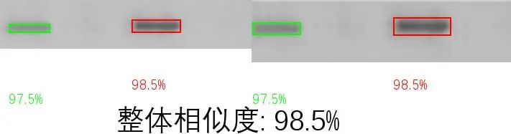

3B-1_3D-1

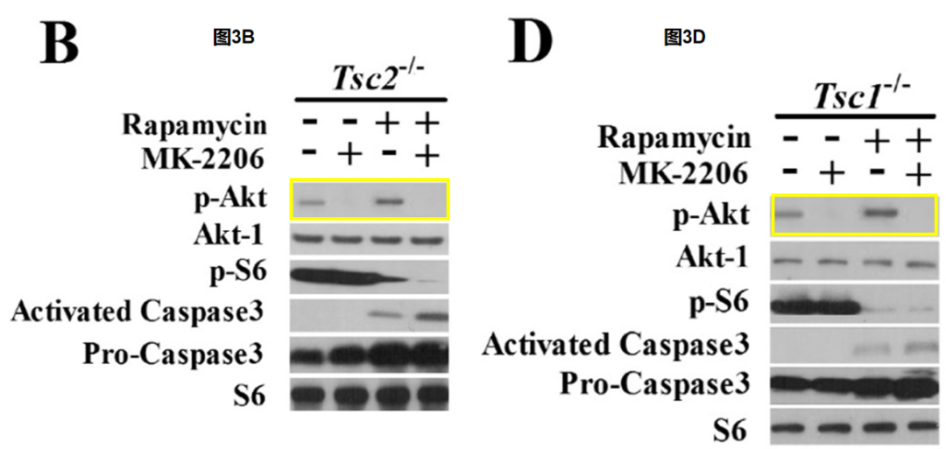

诚信科研编辑部建议作者核查原始数据（背后更多的原始数据，尤其是重复实验组）**，**与杂志社联系更正文章重复的图片。